Tato práce je šířena pod licencí CC BY-SA 3.0. Odkazy a citace jsou platné k datu vytvoření této práce.
Škola: Základní škola Trávníky Otrokovice, příspěvková organizace
Číslo projektu: CZ.1.07/1.4.00/21.2637
Název výukového materiálu: Česká republika
Autor: Mgr. Aleš Kočenda
Vytvořeno: 3. 12. 2011
Ročník: 4. ročník
Vzdělávací oblast: Člověk a jeho svět
Vzdělávací obor: Vlastivěda
Tematický okruh: Místo, kde žijeme
Téma: Naše vlast
Pomůcky: Dataprojektor, zvýrazňovače,
sešit, pero, notebook, CD: ČR a její
kraje
Anotace: Žáci si osvojí nové učivo, provedou
zápis a ve dvojicích odpoví na
otázky
Vlastní texty: Texty jsou vlastní originální tvorbou
autora
Materiál je určen pro bezplatné používání na všech typech
škol a školských zařízení. Jakékoliv další využití podléhá
autorskému zákonu.

ČESKÁ REPUBLIKA

- je rozdělena do 14 krajů. Každý kraj má krajské město. V čele stojí hejtman. Bydlím ve Zlínském kraji. Hejtman: Stanislav Mišák.
- má obec: Otrokovice, starosta: Jaroslav Budek.

PRAHA
- hlavní město ČR, krajské město (2x)
- řeka Vltava
- sídlo prezidenta, vlády, senátu, parlamentu, úřadů
- má přes 1 milión obyvatel
- patří k nejkrásnějším městům na světě
- památky: Pražský hrad, Karlův most, Karlova univerzita, Staroměstská radnice, Národní divadlo, chrámy, kostely, zahrady
- doprava: letecká, lodní, železniční, metro, tramvaje, autobusy, taxi

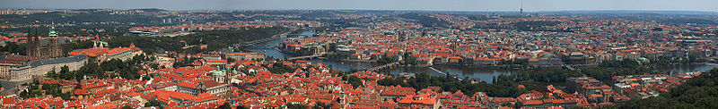

Úkoly:
- Do kolika krajů je rozčleněna ČR?
- Ve kterém kraji bydlíš?
- Jak se jmenuje hlavní město ČR?
- Jak se jmenuje řeka, která protéká hlavním městem?
- Jaké druhy dopravy mohou lidé využít v Praze?
- Do kolika správních obvodů je Praha rozdělena?
- Jaká je rozloha kraje Praha v km²?

ZDROJE:
HRON, Lukáš. Prague panorama.jpg. Wikipedia [online]. 15. 7. 2007. 31. 1. 2008 [cit. 2011-12-3]. Dostupné z: http://cs.wikipedia.org/wiki/Soubor:Prague_panorama.jpg

